Étude critique de deux documents d’Histoire

Chrétiens et Musulmans dans la péninsule ibérique (VIIIème siècle – XVème siècle)

Un musulman et un chrétien jouant du luth

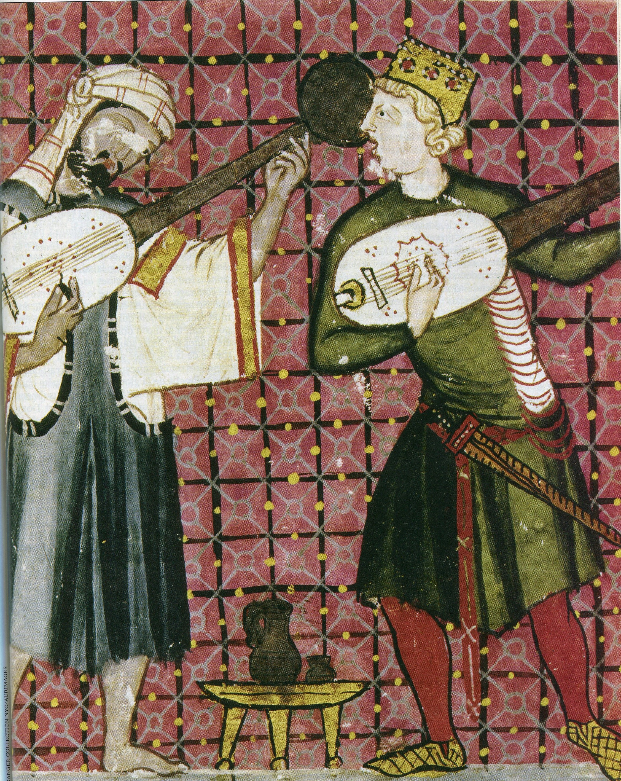

Source : Enluminure extraite de Cantigas de Santa Maria, un recueil de chansons composé pour le roi Alphonse X de Castille au XIIIème siècle (Madrid, bibliothèque de l’Escurial).
Le Traité de Tudmir*
« Tudmir Ibn Abdush (…) obtient la paix et reçoit l’engagement, sous la garantie d’Allah et celle de son prophète qu’il ne sera rien changé à sa situation, ni à celle des siens. Que son droit de souveraineté ne lui sera pas contesté ; que ses sujets ne seront ni tués, ni réduits en captivité, ni séparés de leurs enfants et de leurs femmes ; qu’ils ne seront pas inquiétés dans la pratique de leur religion, que leurs églises ne seront ni incendiées, ni dépouillées des objets de culte qui s’y trouvent et cela aussi longtemps qu’il satisfera aux charges que nous lui imposons.
Lui et ses sujets devront payer chaque année un tribut personnel comprenant un dinar en espèces, quatre boisseaux de blé et quatre d’orge, quatre mesures de vinaigre, deux de miel et deux d’huile ».

*Théodomir, appelé Tudmir dans les textes arabes, était un noble wisigoth dont l’armée a été défaite par les musulmans qui ont conquis l’Espagne au VIIIème siècle.

Source : Al-Dabbi, historien arabe cité par E. Lévi-Provençal dans l’ouvrage Histoire de l’Espagne musulmane, 1950 (Paris-Leyde).

